Инструкция по заполнению бланков ответов участников
Бланки является машиночитаемыми формами, имеют размер 210 мм × 297 мм (А4).
Все бланки ответов заполняются яркими черными чернилами. Допускается использование гелевой или капиллярной ручки.
Участник экзамена должен изображать каждую цифру и букву во всех заполняемых полях бланков, тщательно копируя образец ее написания из строки с образцами написания символов, расположенной в верхней части бланка ответов № 1. Небрежное написание символов может привести к тому, что при автоматизированной обработке символ может быть распознан неправильно.
Каждое поле в бланках заполняется, начиная с первой позиции (в том числе и поля для занесения фамилии, имени и отчества участника тестирования). Если участник не имеет информации для заполнения поля, он должен оставить его пустым (не делать прочерков).
Категорически запрещается:
- делать в полях бланков, вне полей бланков или в полях, заполненных типографским способом, какие-либо записи и пометки, не относящиеся к содержанию полей бланков;
- использовать для заполнения бланков цветные ручки вместо черной, карандаш (даже для черновых записей на бланках), средства для исправления внесенной в бланки информации («замазку» и др.).
Ответы на задания
В средней части бланка ответов № 1 расположены поля для записи кратких ответов на задания. Максимальное количество таких заданий зависит от предмета.
Краткие ответы записываются слева направо от номера задания, начиная с первой ячейки. Каждый символ записывается в отдельную ячейку.
Краткий ответ можно давать только в виде слова, одного целого числа или комбинации букв и цифр, если в КИМ не указано, что ответ можно дать с использованием запятых для записи ответа в виде десятичной дроби или в виде перечисления требуемых в задании пунктов. Любые сокращения запрещены.
Если кратким ответом должно быть слово, пропущенное в некотором предложении, то это слово нужно писать в той форме (род, число, падеж и т.п.), в которой оно должно стоять в предложении.
Если в задании в качестве ответа требуется указать последовательность букв или цифр, при переносе ответа на бланк следует указать только эту последовательность, без запятых и прочих символов (например, БВА).
Пример заполнения
Обращаем ваше внимание, что в бланках присутствуют следующие поля в нижней части бланка:
- Удалён с экзамена в связи с нарушением порядка ОГЭ;
- Не завершил экзамен по объективным причинам;
- Количество заполненных полей «Замена ошибочных ответов».
Данные метки заполняются работником ППЭ после сдачи бланка учащимся.
В специальных полях в нижней части бланка приведены поля для замены ошибочных ответов на задания. Поля предназначены для исправления участниками своих ответов в заданиях с краткими ответами. Ниже приведен пример замены.
Заполнение бланков ответов №2
Бланки ответов № 2 предназначены для записи ответов на задания с развернутым ответом.
Они состоят из 2-х листов, выдаваемых каждому участнику.
Информация для заполнения полей верхней части бланка: код региона, код и название предмета, номер варианта, номер КИМ, должна соответствовать информации, внесенной в бланк ответов № 1.
Основную часть бланка занимает область записи ответов на задания с ответом в развернутой форме. В этой области внутри границ участник записывает развернутые ответы на соответствующие задания строго в соответствии с требованиями КИМ.
При недостатке места для ответов на лицевых сторонах бланков ответов № 2 участник просит у организатора в аудитории дополнительный бланк ответов №2. Оборотную сторону бланков использовать нельзя! Все бланки односторонние.
При остатке свободного места на бланке ответов №2 участник должен поставить английскую букву “Z” в данной области, заполнив все свободное место.
Заполнение дополнительного бланка ответов №2
При недостатке места для ответов на основном бланке ответов № 2 участник тестирования может продолжить записи на дополнительном бланке ответов № 2, выдаваемом организатором в аудитории по требованию участника в случае, когда на основном бланке ответов № 2 не осталось места. В случае заполнения дополнительного бланка ответов № 2 при незаполненном основном бланке ответов № 2, ответы, внесенные в дополнительный бланк ответов № 2, оцениваться не будут.
Информация для заполнения полей верхней части бланка: код региона, код и название предмета, должна соответствовать информации, внесенной в бланк ответов № 1.
Для связки бланков участника между собой в поле «Дополнительный бланк ответов № 2» бланка ответов № 2 лист 2 (или ранее выданного ДБО № 2, если это не первый) организатор в аудитории должен внести цифровое значение штрихкода ДБО № 2 (расположенное под штрихкодом ДБО № 2), который выдается участнику для работы;
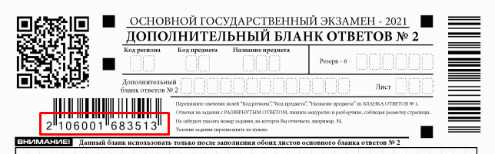

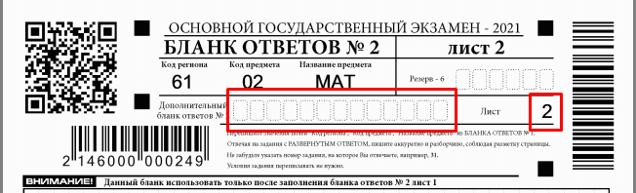
в поле «Лист» при выдаче ДБО № 2 внести порядковый номер листа работы участника экзамена (при этом листами № 1 и № 2 являются основные бланки ответов № 2 лист 1 и лист 2 соответственно). То есть нумерация дополнительных бланков начинается с цифры «3»

